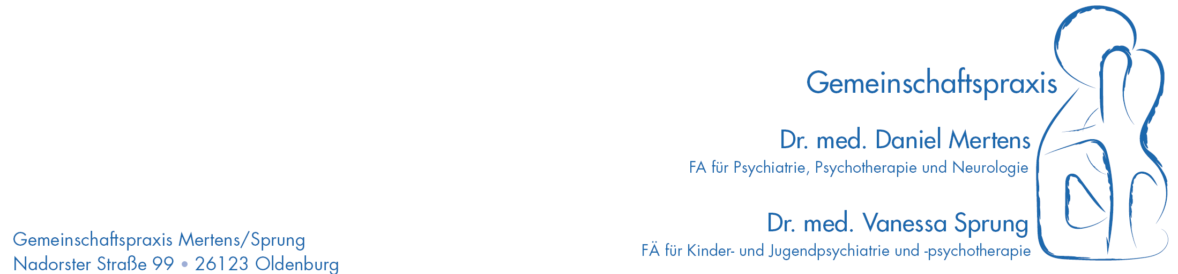

Einverständniserklärung Diagnostik und Therapie

Name:_____________________________________ geb. am:______________________

Als Sorgeberechtigte/r der/des oben genannten Patientin/Patienten erkläre ich mich mit den diagnostischen Untersuchungen und ggf. der kinder- und jugendpsychiatrischen /psychotherapeutischen Behandlung der/des oben genannten Patientin/Patienten einverstanden.

___________________________________
Ort, Datum, Unterschrift Sorgeberechtigte/r

___________________________________
Ort, Datum, Unterschrift Sorgeberechtigte/r

Version 01.12.2014

